數位滾輪式試管混合器使用說明書
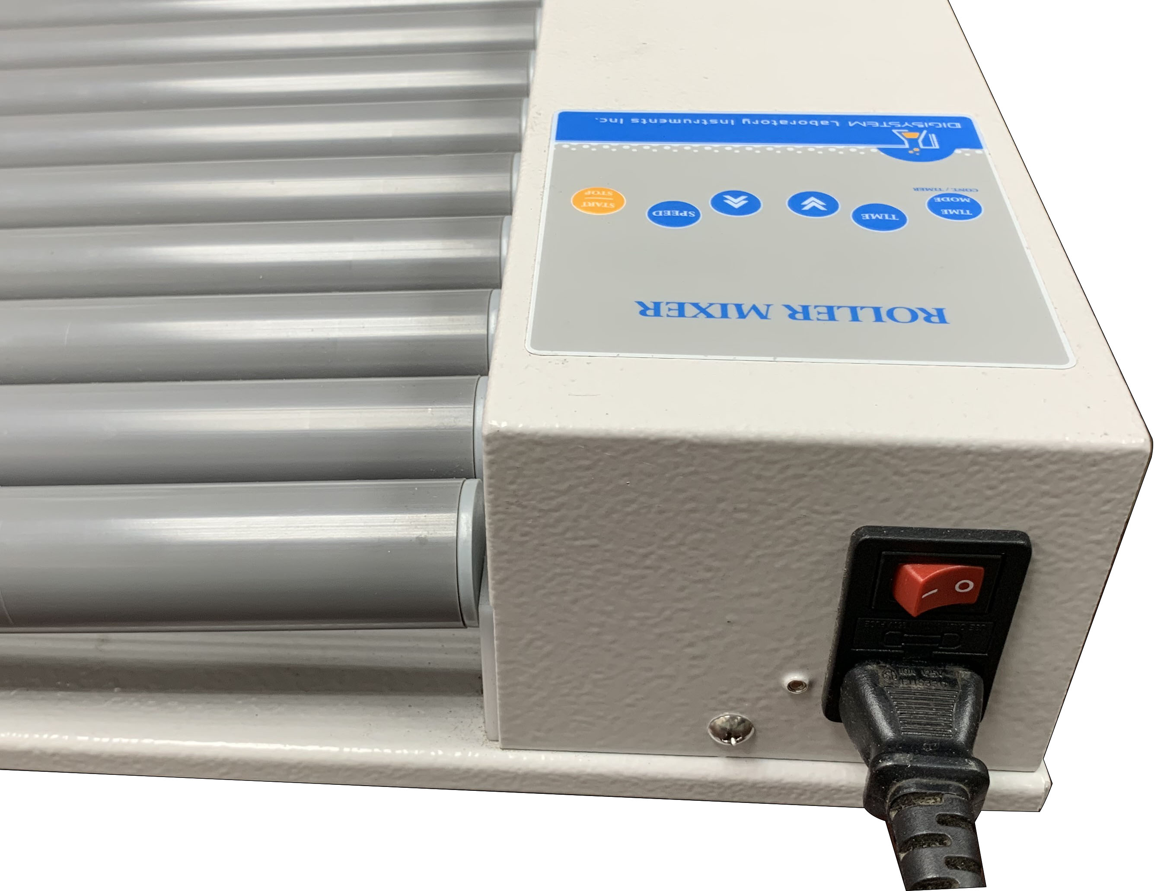
速度顯示視窗
時間顯示視窗
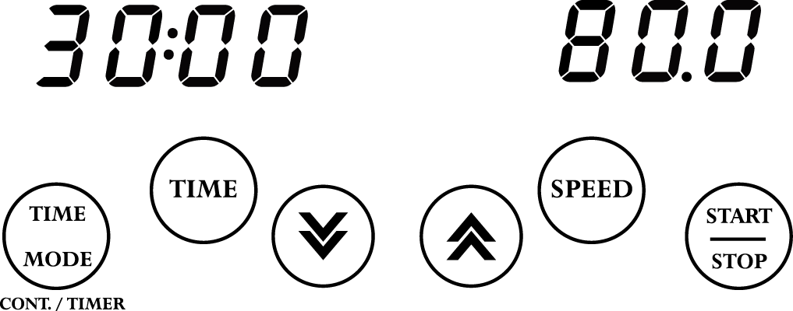
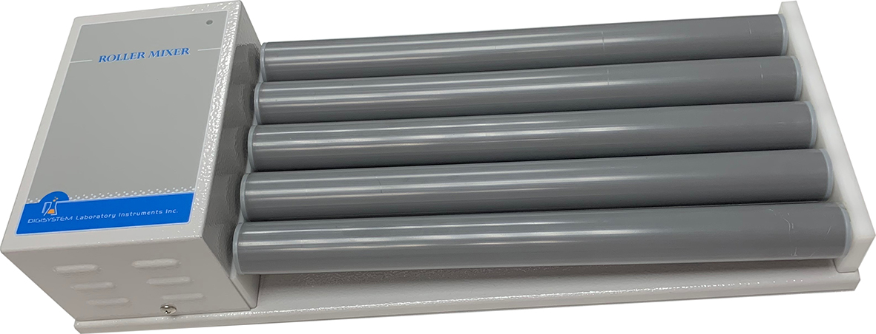
滾筒
電源開關

START/STOP
鍵
TIME MODE
鍵
向下
鍵
向上
鍵
速度鍵
電源插座
TIMER
鍵

操作說明:
- 將機器放置於平坦的桌面上，連接電源。

- 將要混合之檢體裝入容器中，把容器口封好。
- 將樣本放在”滾筒”與滾筒的縫隙之上，按 鍵開啟電源，”時間顯示視窗”與”速度顯示視窗”會顯示前一次設定的設定值，若最後時間設定的是 ”連續” 的模式，”時間顯示視窗”上即看到 ”cont” 字樣。



- 時間設定：按 鍵後，按 鍵或 鍵來選擇時間模式 (計時模式或連續模式)，視窗數值開始閃爍。
4-1.若選連續模式，在”時間顯示視窗”上看到”cont” 字樣。
4-2.若選計時模式，在”時間顯示視窗”上顯示上一次設定值。

4-2-1.按 鍵選擇要改變的位數。
4-2-2.按 鍵或 鍵調整需要的數值。

4-2-3.按 鍵或其他任一鍵即可儲存數值。

- 轉速設定: 按 鍵，”速度顯示視窗”數字開始閃爍。
5.1按 鍵選擇要改變的位數。
5.2按 鍵或 鍵調整需要的數值。
5.3按 鍵或其他任一鍵即可儲存數值。

6. 按 鍵來啟動運轉，運轉中，可隨時按 鍵，停止運轉。

保養作業內容:
保養前一定要將機器電源切斷再清潔外部及面板，以乾布擦拭或中性清潔劑。
避免使用任何溶劑，以免腐蝕機器。

故障原因與排除方式:
注意: 維修機器前，一定要將電源關閉
故障發生原因與對策
故障現象 | 故障原因 | 對策
電源無法關閉或開關 | 電源插頭沒有插入電源插座 | 將插頭插入電源插座
電源無法關閉或開關 | 電源開關故障 | 更換電源開關
電源無法關閉或開關 | 保險絲燒掉 | 更換新的保險絲
電源無法關閉或開關 | 機器本身電子零件損壞 | 送回原廠檢修更換零件
螢幕出現錯誤訊息”run” | 馬達還未完全停止前，按  ，開啟電源。 | 等待馬達完全停止後，再重新啟動電源。
滾輪無法轉動 | 電源沒開。 | 按 啟動電源。
滾輪無法轉動 | 沒有啟動機器運轉。 | 按 (START/STOP按鍵)啟動機器。
滾輪無法轉動，螢幕出現錯現錯誤訊息”Er-P” | 控制板損壞。 | 聯絡經銷商維修處理。
滾輪無法轉動，螢幕出現錯現錯誤訊息”Er-P” | 馬達損壞。 | 聯絡經銷商維修處理。
滾輪無法轉動，螢幕出現錯現錯誤訊息”Er-P” | 橡膠環損壞 | 聯絡經銷商維修處理。
滾輪無法轉動，螢幕出現錯現錯誤訊息”Er-P” | 皮帶損壞。 | 聯絡經銷商維修處理。
時間終了，仍無法停止 | 控制板損壞。 | 聯絡經銷商維修處理。
速度不穩定 | 控制板損壞。 | 聯絡經銷商維修處理。
螢幕無法顯示 | 面板控制板損壞。 | 聯絡經銷商維修處理。

線路圖
